**Papa Was A Rolling Stone**

van *The Temptations*

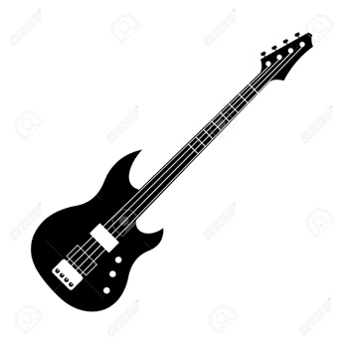  

Basgitaar Drums Strijkinstrument

  

Gitaar Trompet Zanger

  

Gitaar solo Zangers Klappen

***‘Papa Was A Rolling Stone’***

|  |  |  |
| --- | --- | --- |
| 1 | 2 | 3 |

|  |  |  |
| --- | --- | --- |
| 4 | 5 | 6 |

|  |  |  |
| --- | --- | --- |
| 7 | 8 | 9 |

|  |  |
| --- | --- |
| 10 | 11 |

|  |  |
| --- | --- |
| 12 | 13 |

|  |
| --- |
| 14 |

Link: <https://www.youtube.com/watch?v=VgsgW7SQfkA>

*Zie volgende bladzijde voor vragenlijst die hoort bij de evaluatieopdracht.*

**Vragen:**

1. Welke twee instrumenten blijven het hele nummer hoorbaar?
2. Hoe klinkt de eerste gitaar en valt je iets op als je naar de klank van de gitaar luistert?
3. Welke twee instrumenten zijn het belangrijkst in het lied?
4. Uit welk jaar schat je dat dit lied komt?
5. Hebben jullie gehoord wanneer de intro eindigde?
6. Wat vond je mooi aan dit lied?
7. Zijn de achtergrondzangers alleen mannen/vrouwen of beide?

Bonus *

1. Hoor je nog meer instrumenten?
2. Welk onderdeel van het drumstel wordt continu op gespeeld?
3. Kunnen jullie meeklappen met de ‘handclaps’ in het lied?
4. Wat is een ‘Rolling Stone’?

Dit is een begeleidende werkvorm met luister- en activeringsopdrachten. Het gaat hier vooral om analyseren en lezen.

**Wat ga je doen?**

Ik wil de kinderen gericht laten luisteren naar de muziek in tegenstelling tot ongericht horen. Daarbij ontwikkelen ze ook hun auditieve onderscheidingsvermogen en hun muzikale geheugen. Zo leren kinderen dat muziek iets kan vertellen, dat muziek een emotie kan oproepen en dat muziek echt invloed heeft op jou. Door gericht te luisteren krijgen de kinderen aandacht voor detaillering (zoals verschillende instrumenten of herhaling). Muzikaal geheugen maakt gebruik van de oren: het gaat erom dat de kinderen muzikale patronen en structuren herkennen en kunnen benoemen. Het muzikaal geheugen kan betrekking hebben op de verschillende klankeigenschappen, op de vorm en op de betekenis van de muziek. Luisteren de kinderen wel naar datgene wat ze zouden moeten horen? Om hierachter te komen kun je er een opdracht aan verbinden.

De vragen na afloop van het lied horen bij een Evaluerende werkvorm. Eb dit bevat het domein: noteren. Dit is tevens een reflectieproces dat ervoor zorgt dat de ervaringen van kinderen opgenomen worden in hun geheugen. Het moet niet bij een oppervlakkige kennismaking blijven, maar kinderen moeten iets toe kunnen voegen aan hun arsenaal van ervaringen, waardoor er iets verandert. Daarom eindigt een les muziek niet met het luisteren naar een stuk muziek, maar wordt het luisteren bijvoorbeeld afgerond met een gesprek over de luisterervaringen.